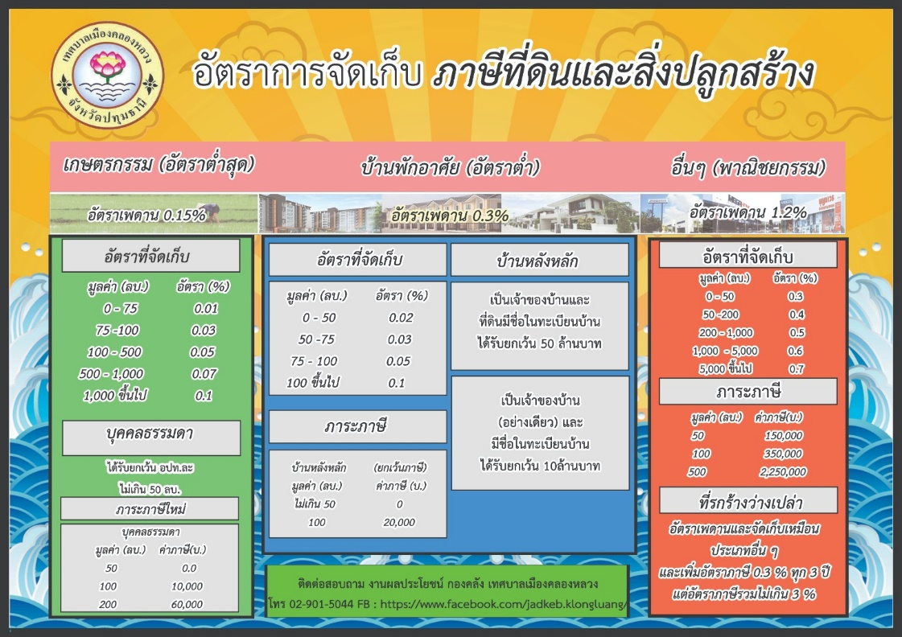

อัตราเพดาน 0.3%

อัตราเพดาน 0.02%

อัตราเพดาน 0.01%

ติดต่อสอบถาม งานผลประโยชน์ กองคลัง องค์การบริหารส่วนตำบลลำนางรอง

โทร 044-610201